



38ª OLIMPÍADA BRASILEIRA DE MATEMÁTICA

PRIMEIRA FASE – NÍVEL 2 (8º e 9º anos do Ensino Fundamental)
GABARITO

GABARITO NÍVEL 2

1) C | 6) B | 11) B | 16) D | 21) A
2) C | 7) C | 12) C | 17) D | 22) A
3) D | 8) E | 13) D | 18) C | 23) E
4) E | 9) C | 14) C | 19) A | 24) C
5) D | 10) B | 15) D | 20) E | 25) D

- Cada questão da Primeira Fase vale 1 ponto (Total de pontos = 25 pontos)
- Aguarde a publicação da Nota de Corte de promoção à Segunda Fase no site da OBM: www.obm.org.br

1) (C) Sejam x e y os números escritos nos outros dois vértices que aparecem nas faces que contém o segmento com os números 2 e 7, como mostrado na figura a seguir. Observando as faces que possuem o vértice com o número temos implicando . A soma dos números nos vértices de cada face deve ser . Para descobrir o número no vértice inferior basta observar uma das faces que ele faz parte e concluímos que é um .

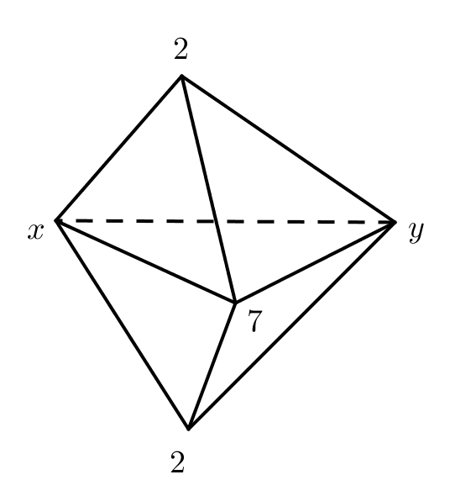

Logo, a soma dos números escritos em todos os vértices é .

2) (C) Se x é a posição de Josias, pessoas chegaram antes dele e chegaram depois. Consequentemente, , ou seja, .

3) (D) Existem 5 algarismos ímpares: 1, 3, 5, 7 e 9. Portanto, existem números de exatamente dois dígitos sendo todos eles ímpares. Logo, no máximo casas não receberam jornal.

4) (E) Os seguintes exemplos mostram que qualquer uma das letras pode figurar na casa cinza:

O | B | O |  | O | B | O |  | O | B | O
M | O | B |  | M | O | B |  | M | O | M
O | B | O |  | O | B | M |  | O | M | B

5) (D) Como os pedaços são iguais e eles podem ser divididos em grupos para 2, 3 e 5 pessoas, a quantidade de pedaços deve ser um múltiplo do mínimo múltiplo comum desses números, ou seja, múltiplo de 30. De fato, com 30 pedaços iguais é imediato verificar que a divisão desejada é possível.

6) (B) Seja , então a expressão dada pode ser reescrita como

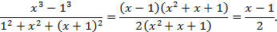

Assim, o valor procurado é .

7) (C). Pela desigualdade triangular aplicada aos triângulos ABC e ABD, temos:
e ,
respectivamente. Isto nos permite concluir que . A princípio, os valores possívels de x são: 3, 4, 5 ou 6. Uma das consequências da recíproca da desigualdade triangular é que três números positivos são medidas de lados de um triângulo se o maior deles é menor que a soma dos outros dois. Os 4 valores encontrados satisfazem as condições.

8) (E) A tabela abaixo mostra a soma das notas dos alunos das salas A e B nas provas de Matemática e Português:

 | Turma A | Turma B
Matemática
Português

A análise do gráfico mostra imediatamente que os itens a) e b) são falsos. A média de matemática dos alunos das duas salas é e assim o item c) também é falso. As médias das duas provas nas salas A e B são e , respectivamente. Isto mostra que o item d) também é falso. Finalmente, podemos verificar que o item e) é verdadeiro, pois a média geral das notas é

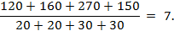

9) (C) Como o arco mede e , e são paralelos, podemos concluir que os arcos , e são congruentes e também medem . Além disso, dado que é um diâmetro, o arco EF mede . Finalmente, sendo um ângulo inscrito determinado pelo arco EF, o valor de x é

10) (B) Fatorando 2016 em primos, obtemos . Assim, deve conter pelos menos essas potências de primos como seus divisores. Para que apareça o fator na fatoração de , devemos ter . Como não divide , o próximo candidato é . Portanto, o menor valor de é 8.

11) (B) Divida a tela do videogame, usando as mediatrizes dos seus lados, em quatro retângulos iguais denotados por A, B, C e D. Considere ainda o retângulo sombreado R formados pelos centros destes quatro retângulos.

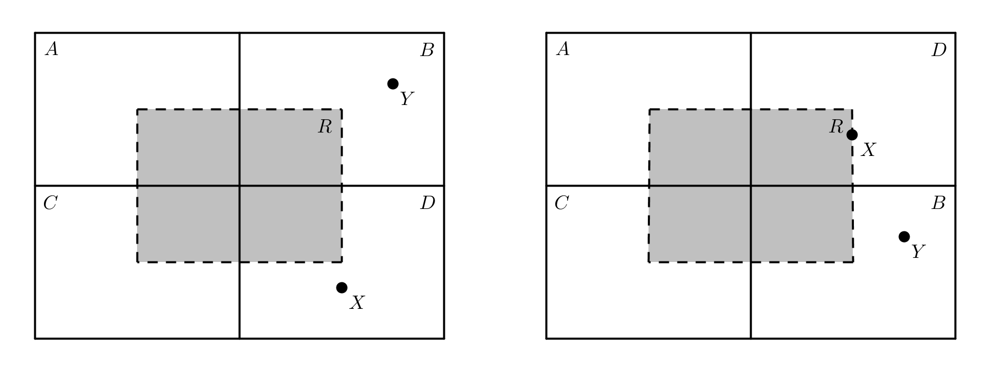

A distância de videogame sempre é menor ou igual à distância euclidiana usual na tela e a troca de posição de 2 desses 4 retângulos com um lado em comum não muda a distância de videogame entre dois pontos quaisquer inseridos neles, apesar de eventualmente mudar a distância euclidiana na tela. Veja a figura anterior. Consequentemente, dados quaisquer dois pontos da tela, após algumas trocas de posições de retângulos, podemos supor que existem dois pontos no retângulo R cuja distância euclidiana é igual à distância de videogame entre eles. Como a maior distância em R é sua diagonal, que mede , podemos concluir que nenhuma distância de videogame entre dois pontos é maior que 2,5. Além disso, veja que a distância de videogame entre o centro da tela e qualquer um dos cantos é 2,5.

12) (C) Pelo critério de divisibilidade por 11, para que seja divisível por 11, devemos ter
Além disso, para que o número dado seja divisível por 9, devemos ter
Como , as únicas possibilidades que satisfazem a relação de divisibilidade anterior são ou . No primeiro caso, temos
O único dígito que satisfaz a relação anterior é . Consequentemente, . No segundo caso, e . Isso é um absurdo e a única solução possível é .

13) (D) Sejam p e q a medidas dos ângulos e , respectivamente. Como , segue que . Analogamente, como , temos . Pela recíproca do Teorema de Pitágoras, como , segue que . Finalmente, analisando a soma dos ângulos do triângulo , temos , ou seja,

14) (C) A primeira pessoa a responder não pode estar dizendo a verdade, pois assim parte das pessoas que estão atrás dela também estão falando a verdade ao dizerem que a pessoa à sua frente é mentirosa. Como a primeira pessoa a responder mentiu, a segunda pessoa falou a verdade. Assim a terceira pessoa mentiu e a quarta falou a verdade. Repetindo essa análise, podemos conluir que as pessoas na fila se alternam entre honestos e mentirosos. Logo, existem pessoas mentirosas na fila.

15) (D) Como o ponteio dos minutos é doze vezes mais rápido que o ponteiro das horas, em ambas as situações, para um deslocamento em um arco de tamanho do ponteiro das horas, o ponteiro dos minutos terá se deslocado . Seja l o comprimento da circunferência do relógio. No relógio de Esmeralda, após um encontro dos ponteiros, o próximo se dará quando , ou seja, . Assim, Dado um certo encontro, os próximos em um intervalo de 12 horas ocorrerão nos instantes correspondentes aos deslocamentos do ponteiro das horas de “tamanhos”:
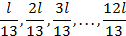
Para o relógio normal, dado o encontro dos ponteiros, o próximo encontro ocorrerá quando , ou seja, Assim, dado um certo encontro, os próximos em um intervalo de 12 horas ocorrerão nos instantes correspondentes aos deslocamentos do ponteiro das horas de tamanhos:
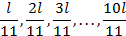
Veja que em um intervalo de 12 horas, existem 2 encontros a mais no relógio de Esmeralda em comparação a um relógio normal. Durante um dia completo, teremos .

16) (D) O ângulo interno de qualquer vértice de um polígono regular de n lados é
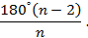
Consequentemente, , , . Daí, e . Como , os triângulos LBC e CBI são isósceles de bases LC e CI. Assim

17) (D) A soma total das quantidades de pedras é . Para que as pilhas possuam uma mesma quantidade k de pedras este inteiro deve ser um divisor de 56. Além disso, como alguma das pilhas no final do processo conterá a pilha com 11 pedras, cada uma deve ter 11 ou mais pedras. Analisando os divisores de 56, temos apenas as possibilidades 14, 28 e 56 como possíveis valores de k. Veja que a cada junção de pilhas, a quantidade total delas diminui em apenas uma unidade. Assim, para que no final tenhamos apenas uma pilha com 56 pedras, serão necessários 9 usos da operação. Para obtermos duas pilhas com 28, precisamos fazer 8 operações. Finalmente, para obtermos 4 pilhas com 14, precisamos usar 6 operações. De fato, podemos executar explicitamente essas 6 operações indicando-as pelo símbolo de + e agrupando as pilhas correspondentes entre parênteses:

18) (C) Sejam x e y as dimensões do retângulo e n o lado do quadrado. Como , temos . Supondo , as possíveis dimensões do retângulo são:
Destes pares, apenas o tem como produto de seus elementos um quadrado perfeito. Logo, .

19) (A)
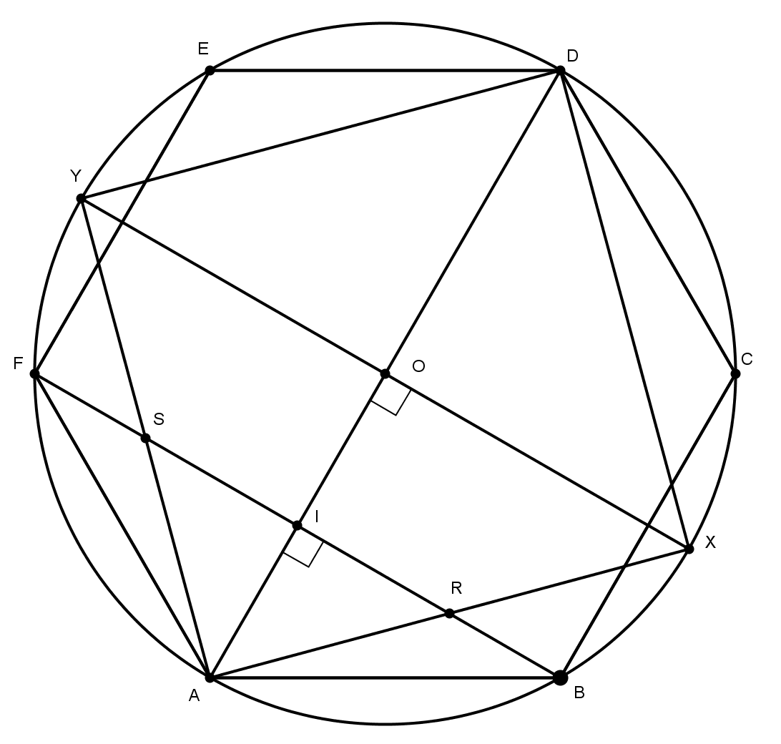
Sejam I a interseção de e e O o centro da circunferência. Como e , segue que os arcos e são iguais, ou seja, . Assim, os triângulos e são semelhantes e
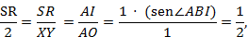
pois e . Logo, .

20) (E) Em um conjunto com n elementos a quantidade de subconjuntos formados por dois de seus elementos é . Sejam x e y as quantidades de números pares e ímpares na lista de Janaína, respectivamente. Temos e, pela condição dada no enunciado, , pois a soma de dois números com paridades diferentes gera um número ímpar e a soma de dois números de mesma paridade gera um número par. Substituindo na última equação, podemos concluir que . Essa equação possui duas soluções: ou . Como satisfaz a condição , o valor máximo de x é 9.

21) (A) Como o lado do quadrado mede 6, temos. Os triângulos e são semelhantes. Daí,
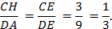

Portanto, e . A área do quadrilátero , denotada por , pode ser obtida através da equação:
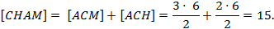

Pelo Teorema de Pitágoras aplicado no triângulo , temos
Logo,
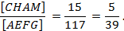

22) (A) Como todos os algarismos são não nulos, podemos cancelar os termos repetidos nas duas equações obtendo: . Como Z é um algarismo, ou 2. No primeiro caso, ou . No segundo caso, a única opção é . Assim, as possibilidades são: e . Dado que E é diferente de I e S, temos 7 opções para a sua escolha. Vejamos numa tabela quais os possível produtos e de Z oriundos destas escolhas.

S | I | E | P | Z | S | I | E | P | Z | S | I | E | P | Z
1 | 2 | 3 | 6 | 4 | 1 | 3 | 2 | 6 | 9 | 2 | 1 | 3 | 12 | 8
1 | 2 | 4 | 8 | 4 | 1 | 3 | 4 | 12 | 9 | 2 | 1 | 4 | 16 | 8
1 | 2 | 5 | 10 | 4 | 1 | 3 | 5 | 15 | 9 | 2 | 1 | 5 | 20 | 8
1 | 2 | 6 | 12 | 4 | 1 | 3 | 6 | 18 | 9 | 2 | 1 | 6 | 24 | 8
1 | 2 | 7 | 14 | 4 | 1 | 3 | 7 | 21 | 9 | 2 | 1 | 7 | 28 | 8
1 | 2 | 8 | 16 | 4 | 1 | 3 | 8 | 24 | 9 | 2 | 1 | 8 | 32 | 8
1 | 2 | 9 | 18 | 4 | 1 | 3 | 9 | 27 | 9 | 2 | 1 | 9 | 36 | 8

Da tabela anterior, excluindo as combinações que fazem Z ser uma das letras já escolhidas, podemos concluir que existem 12 valores distintos para P: 6, 10 , 12, 14, 15, 16, 18, 20, 21, 24, 28 e 36.

23) (E) Note que um mês possui ou sábados e que . Então, um ano possui semanas completas e 1 ou 2 dias extras, dependendo dele ser ou não bissexto. Desse modo, um ano terá ou sábados e, chamando de o número de meses com sábados, podemos analisar as equações:

Então, um ano é sabadoso quando possui sábados e isso acontece quando 1 de janeiro é sábado ou quando 2 de janeiro é sábado e o ano é bissexto, como acontece com . Quando um ano é bissexto, o dia 1 de janeiro “avança dois dias na semana” em relação ao ano anterior e, quando o ano não é bissexto, “ele avança apenas um dia na semana” também em relação ao ano anterior. Desse modo, podemos montar a tabela a seguir com os dias 1 de janeiro dos próximos anos.

Ano | 2016 | 2017 | 2018 | 2019 | 2020 | 2021 | 2022
1 de jan | sexta | domingo | segunda | terça | quarta | sexta | sábado

Portanto, o próximo ano sabadoso será .

24) (C) Considere um número de até quatro dígitos, denotado por , e veja que a diferença entre ele a soma dos seus dígitos é:
.

Se , o resultado passa de 1000. Além disso, se um número possuir ou mais dígitos, uma diferença semelhante à mencionada anteriormente, também será maior que . Se , temos opções para o , opções para o c e devemos subtrair a opção em que ambos são zero, pois só nos interessa resultados maiores que e menores que . Então, nesse caso, temos números sagazes. Se , então a diferença será menor que apenas para e isto nos produz o número sagaz . Note que não há números contados com repetição, pois para dígitos a igualdade é equivalente a e isto implica , e . Concluímos então que existem números sagazes maiores que e menores que .

25) (D) A sequência possui oito pérolas e nenhuma sequência equivalente.

Considere uma sequência qualquer com 9 pérolas. Dividamos o problema em dois casos:

1) Se não existam três delas consecutivas com a mesma cor, então ou as pérolas estão distribuídas em cores alternadas ao longo do colar ou existem duas de mesma cor. Se elas possuem cores alternadas, digamos ..., qualquer trecho com 5 pérolas consecutivas conterá 2 sequências equivalentes. Se existem duas consecutivas de mesma cor entre as 7 pérolas que não são extremos do colar, digamos , os seus vizinhos devem ser ambos da cor oposta, ou seja, devemos encontrar a sequência . Como mencionado no enunciado, existem duas sequências equivalentes neste trecho do colar. Caso as 7 pérolas que não são extremos tenham cores alternadas, seguindo o caso anterior, qualquer trecho de 5 delas conterá duas 2 sequências equivalentes.

2) Se existem três pérolas consecutivas de mesma cor, digamos , e se uma das duas continuações em seus extremos não for da cor oposta, teremos imediatamente duas sequências equivalentes. Supondo agora que suas continuações são da cor oposta, se elas não estiverem em um dos extremos do colar, aparecerá o trecho que contém duas sequências equivalentes. Caso esteja em um dos extremos, digamos no esquerdo; e não existam três letras consecutivas de mesma cor fora dos extremos, então as suas possíveis continuações são:
Nas duas primeiras continuações anteriores, temos 3 sequências equivalentes. Para não formarmos duas sequências equivalentes a única continuação possível é:
Agora, qualquer acréscimo de nova pérola no extremo direito, gera duas sequências equivalentes.

Ou seja, qualquer sequência com 9 pérolas possuirá duas sequências equivalentes.

